Пресс-релиз
заседания антитеррористической комиссии муниципального образования Алапаевское от 28.05.2026 года № 2

28 мая 2026 года под председательством временно исполняющего полномочия Главы муниципального образования Алапаевское Н.А. Соколовой проведено очередное заседание антитеррористической комиссии муниципального образования Алапаевское.

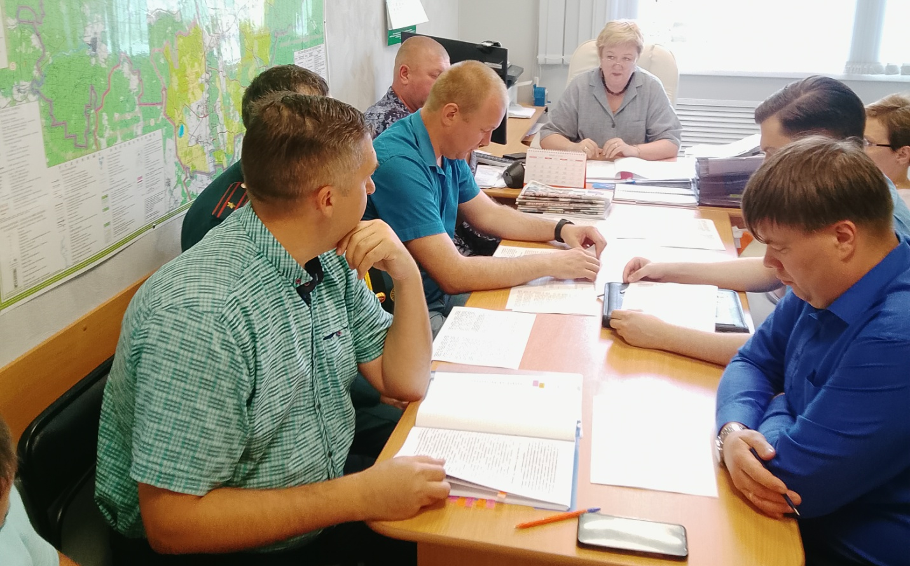

В ходе проведенного заседания рассмотрены вопросы, касающиеся обеспечении общественной безопасности и предотвращения террористических угроз на территории муниципального образования Алапаевское в период подготовки и проведения мероприятий, посвященных Дню России 12 июня 2025 года, о повышении уровня антитеррористической защищенности объектов (территорий) организаций, оказывающих услуги по организации летнего отдыха и оздоровления детей в 2026 году на территории муниципального образования Алапаевское. Руководители организаций, оказывающих услуги по организации летнего отдыха и оздоровления детей в 2026 году на территории МО Алапаевское, МУ «Молодежный центр «Факел» О.В. Коротких и филиала ГАУЗ Свердловской области «ОСЦМР «Санаторий Обуховский» - «Санаторий «Самоцвет» С.Г. Солодовник доложили о готовности организаций к приему детей.
Выступившие на заседании комиссии представители МО МВД России «Алапаевский» (А.В. Поздин) и отдела УФСБ России по Свердловской области в г. Артемовском (А.Ю. Добрынин) довели до участников заседания информацию о новых террористических угрозах, возникающих в ходе проведения специальной военной операции, исходящих от спецслужб Украины, националистических формирований и международных террористических организаций, которые ведут активную информационно-пропагандистскую кампанию, нацеленную на вовлечение российских и иностранных граждан, в том числе трудовых мигрантов, в подготовку и совершение диверсионно-террористических актов.

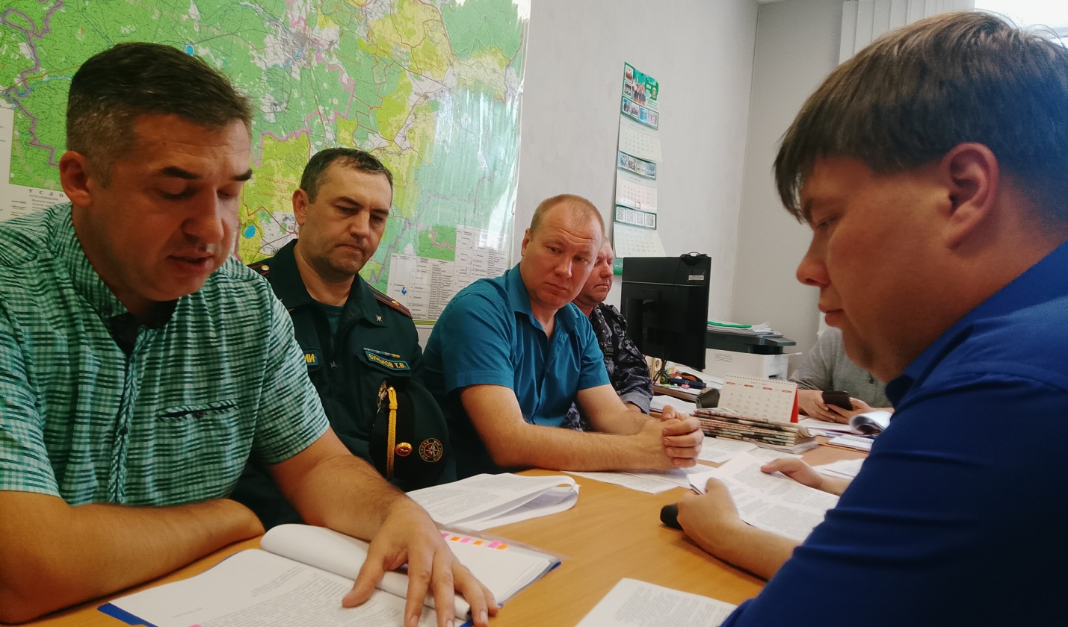

Начальник отдела ВПО, ГО, ЧС и МР Администрации МО Алапаевское, секретарь антитеррористической комиссии МО Алапаевское Д.Н. Долженков доложил о ходе исполнения решений антитеррористической комиссии в Свердловской области, в том числе совместных с оперативным штабом в Свердловской области и антитеррористической комиссии в муниципальном образовании Алапаевское.

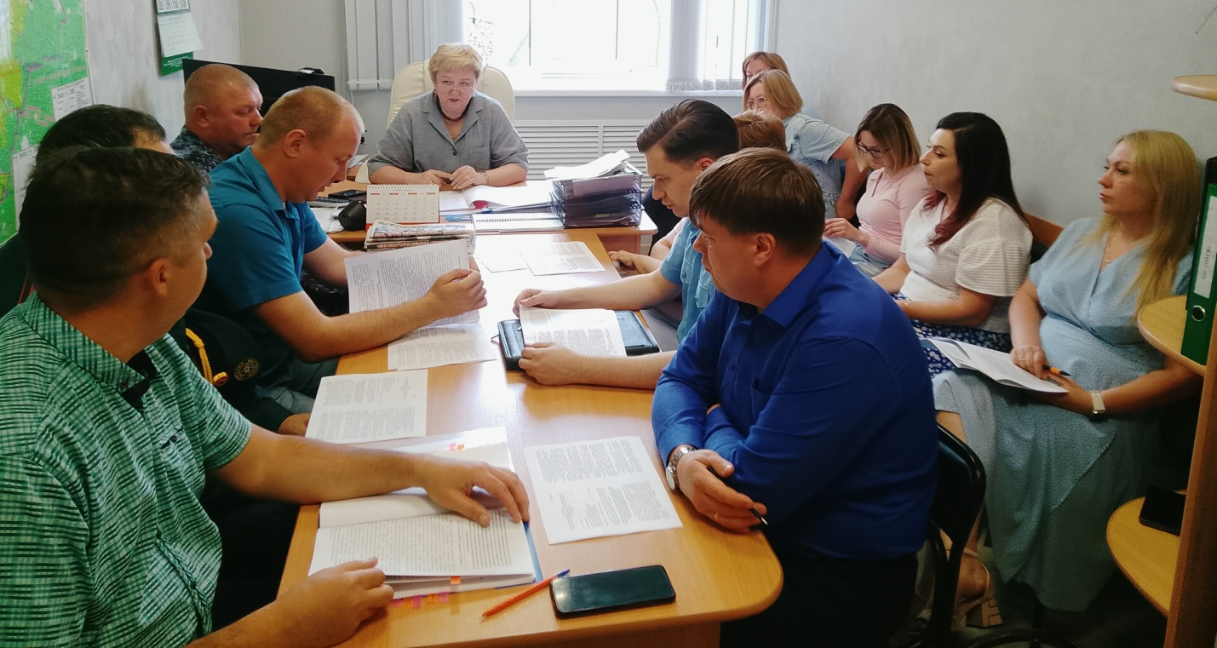

Кроме указанного, членами антитеррористической комиссии одобрен Порядок формирования, ведения и актуализации перечня лиц, проживающих на территории муниципального образования Алапаевское и требующих индивидуального профилактического воздействия в сфере противодействия терроризму

